 GSSHOP Smart4C 프로젝트

환경셋팅 및 CVS가이드

SMTC-SWA-IM-01
Ver. 1.

관리부서 : Smart4C 프로젝트

Copyright ⓒ LG CNS
LG CNS의 사전 승인 없이 본 내용의 전부 또는 일부에 대한 복사, 배포, 사용을 금합니다.

개 정 이 력

No | 버전 | 변경일 | 변경 사유 | 변경 내용 | 작성자 | 승인자
1 | V 0.9 | 2010-08-03 | 최초작성 | - | 김진윤 | 정향선
2 | V 1.0 | 2010-08-19 | 정보추가 | - | 김진윤 | 정향선
3 | V 1.1 | 2010-12-20 | 내용추가 | 설정관련 LIB 및 로깅관련 내용 | 김진윤 | 정향선
4 | V1.2 | 2011-01-13 | 내용추가 | SAP환경설정 | 정향선 | 정향선
5 | V1.4 | 2011-02-10 | SVN주소 | SVN주소 변경반영 | 정향선 | 정향선
6 | V1.5 | 2011-07-26 | SVN주소 | SVN주소 변경반영 | 정진영 | 김승태

목 차

1. 개요 1
2. 기본 설치 환경. 2
2.1 설명 2
2.2 IP 설정 2
2.3 프린터 설정 2
2.4 파일 서버 계정 등록 및 사용 2
2.5 개발 서버 계정 등록 및 사용 2
3. 파일설치 3
3.1 EDS4smart4c 설치 3
3.2 Miplatform 설치 3
4. SVN 연결 및 프로젝트 체크아웃 5
4.1 SVN ID 신청하기 5
4.2 SVN 연결하기 5
5. 실행환경 구성하기. 8
5.1 smart4c_mip_all 프로젝트 서버 등록 후 테스트 8
5.2 MiPlatForm 에 웹 프로젝트 등록 후 테스트 11
5.3 smart4c_batch 프로젝트 테스트 12
6. 기타 16

개요
본 문서는GSSHOP ‘신주문 시스템’ 프로젝트의 구축 단계에서 사용하게 될 소프트웨어의 설치 방법과 환경설정 그리고 소스코드 형상관리에 대한 내용을 가이드하게 됩니다.

본 프로젝트에서 사용하게 될 소프트웨어는 아래와 같습니다.

- Jdk 1.6.0.2
- JBoss 5.1.0GA
- Spring 3.0
- MiPlatForm 3.2
- Subversion
- Devon Batch Framework

[표 1-1] 소프트웨어의 설치 위치는 개인PC의 다양한 환경에서 발생 할 수 있는 문제점을 최소화 하기 위해서 반드시 모두 동일한 위치에 설치를 해야 합니다.
각각의 설치 파일은 파일서버 해당 위치에서 본인의 로컬환경으로 옮겨 설치 하도록 합니다.

개발SW | 설치 파일 | 파일 위치
IDE + WAS + JDK | EDS.zip | [파일서버]:\8.파트별작업용폴더\9.로컬개발환경
MiPlatForm3.2 | MiPlatform_SetupDeveloper320U_20100617_0900.exe | [파일서버]:\7.참조및공유폴더\SW 공유\Miplatform
MiPlatForm 패치파일 | CyCalendarEx2U.dll | [파일서버]:\7.참조및공유폴더\SW 공유\Miplatform
[표 1-1] 설치 파일 및 폴더

기본 설치 환경.

설명
본 프로젝트 현장에서 개발자 PC의 환경 설정을 위해 개발서버 ID 및 네트웍 설정 등의 기본 환경 설정 방법은 다음과 같습니다.

IP 설정
구분 | 설 정 값
IP 주소 | 192.168.xx.xx
서브넷 마스크 | 255.255.255.0
기본 게이트웨이 | 192.168.95.1
기본 설정 DNS서버 | 165.243.17.15
보조 DNS서버 | 165.244.235.38

프린터 설정
구분 | 설 정 값
IP 주소
프린터 이름

파일 서버 계정 등록 및 사용
구분 | 설 정 값
파일서버 IP | \\SAN-SVR\SMART4C
공용ID / PW | gschange/ GSCHANGE007
관리자 | -

개발 서버 계정 등록 및 사용
구분 | 설 정 값
개발서버 IP
개발서버 WEB 포트
개발서버 DB 포트
개발서버 DB 계정
개발서버 CVS계정

파일설치
EDS.zip 는 프로젝트를 수행할 수 있는 기반환경을 하나의 압축파일로 묶어 놓은 파일로 Eclipse, Jdk, Server 등의 S/W를 하위경로에 두고 있습니다.
MiPlatform_SetupDeveloper320U_20100617_0900 은 MiPlatform 설치파일
CyCalendarEx2U.dll 은 캘린더 관련 패치파일 입니다.

EDS.zip설치
- 프로젝트에서 사용할 JDK버전은 1.6.0.2 버전이며, Eclipse 버전은 3.5, J2EE 서버인 JBoss는 5.1.0.GA 와 Apache Tomcat 6.0 입니다.
- 압축을 풀기 전, 기본적으로 C드라이브로 경로를 맞춰 설치하기를 권장한다.
- 해당 파일의 압축을 푼 폴더의 모습은 아래와 같다.
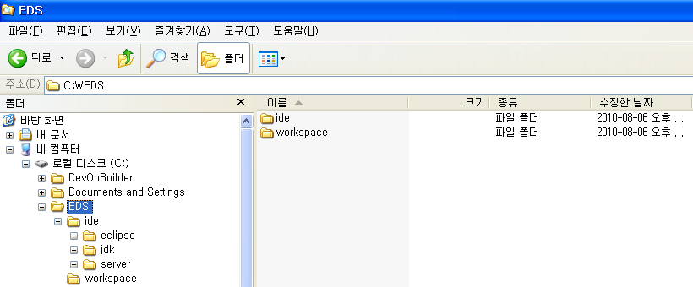

- server 폴더에는Apache-Tomcat-6.0.2, JBoss-5.1.0.GA 가 위치해 있습니다.
- jdk폴더에는 Jdk 4.x, 5.x, 6.x 등이 위치되어 있습니다.
- workspace 폴더는 개발한 소스와 리소스들이 관리될 workspace폴더 입니다.

Miplatform 설치
파일서버 내의 Miplatform 설치 파일이 위치한 폴더의 내용은 아래와 같습니다.
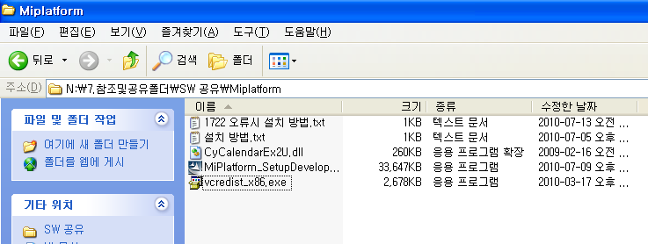
- MiPlatform_SetupDeveloper320U_20100617_0900.exe 파일과 Cy~.dll
파일을 본인의 로컬 PC로 복사하여 위치 시킵니다.
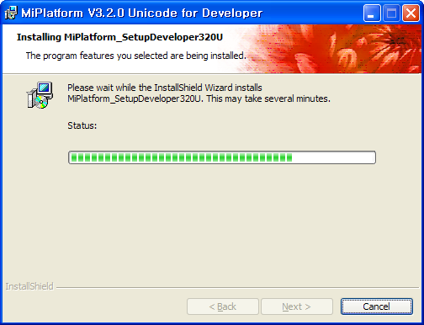
- 바탕화면에 생성된 PID V3.2.0 Unicode 아이콘을 실행시킵니다.
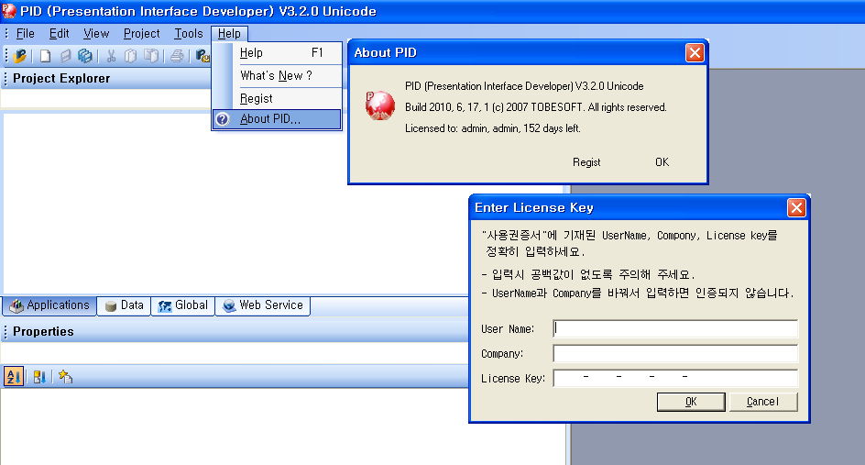
- Help > About PID.. 로 선택하여 Regist 를 클릭, 라이선스 입력창을 활성화
- 입력할 라이선스의 내용은 아래와 같습니다.
User / Company : 주문거래시스템_재구축/GSSHOP
License Key : 1U83E-R4XVX-VK8P7-RGX32-SZCYA
- C:\Documents and Settings\[사용자계정명]\Local Settings\Application Data\TOBESOFT\MiPlatform320U\Component 에
CyCalendarEx2U.dll 파일을 카피에서 넣으십시오.

SVN 연결 및 프로젝트 체크아웃

SVN ID 신청하기

[현재 SVN ID 관리는 김풍주K에게 요청.]

SVN 연결하기

- C:\EDS\ide\eclipse\elipse.exe
를 실행합니다. 바탕화면에 바로가기를 설정해 놓으면 편리합니다.
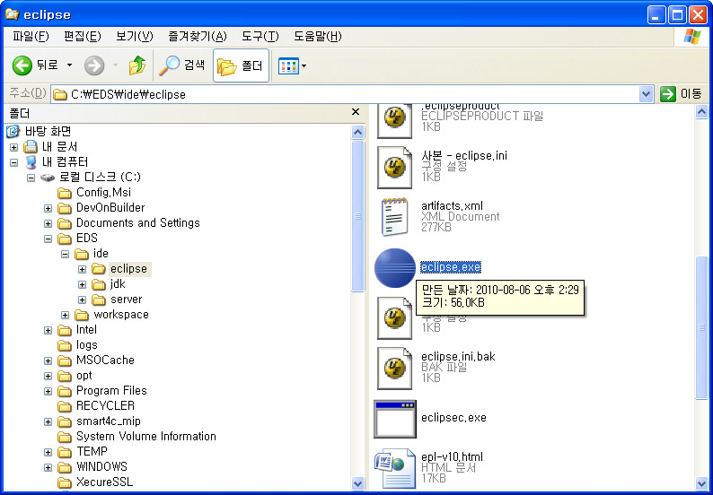

- Eclipse 가 기동되었다면, 하단 아래의 탭에 SVN Repository를 클릭합니다.
- 탭 영역의 안쪽에서 마우스 오른쪽 클릭을 하고, New > Repository Location을 클릭합니다.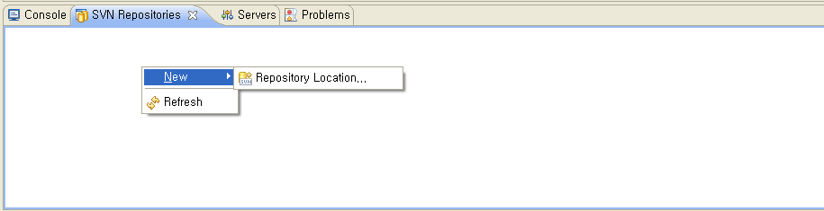

- Url 란에 svn://vcs.gshs.co.kr/Echo
를 입력한다.
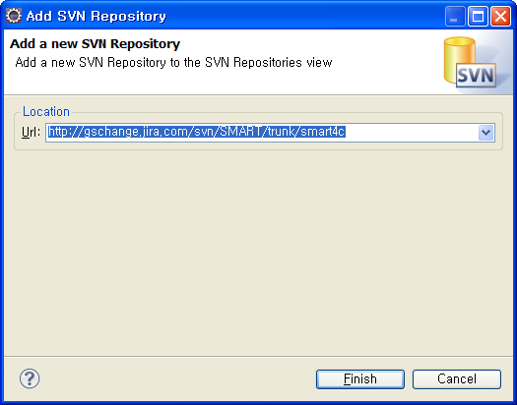

- Fininsh 클릭 후 등장하는 ID/PW 입력 윈도우에서 발급 받은 SVN 계정을 입력하고, Save Password 탭을 클릭하고 Finish 를 클릭합니다.
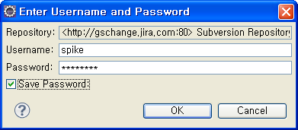

- SVN Repository 탭에 이전에 입력한 SVN 연결정보가 나타났다면 올바르게 입력한 것입니다.
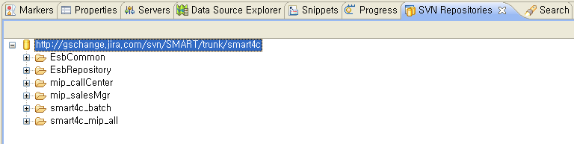

- 해당 URL을 열어 아래와 같이smart4c 하위의 [ mip_callCenter, mip_salesMgr, smart4c_mip_all ] 을 체크아웃 합니다.
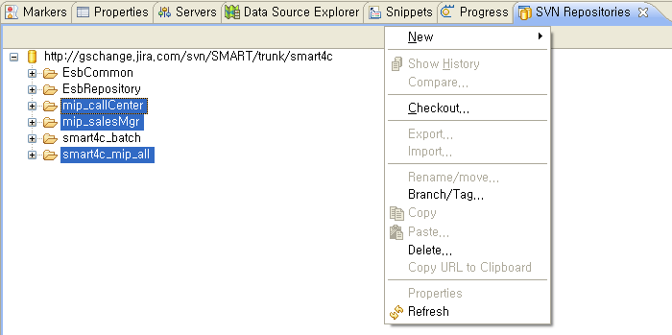

- Package Explore 또는 Project Explore 윈도우에서 Check out 이 완료된 프로젝트 ( 총 3개 ) 를 확인합니다.
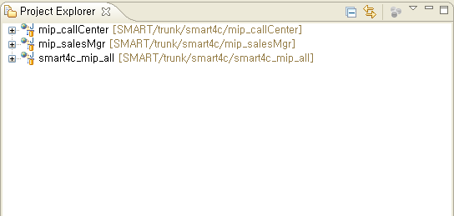

- 시스템을 구축하기 위한 SVN 서버에 존재하는 기반 프로젝트가 정상적으로 준비되었습니다.

- mip_callCenter 는 ‘콜센터’ 관련 마이플랫폼 화면개발 소스를 형상관리하기 위한 프로젝트 입니다.

- mip_salesMgr 는 ‘영업지원’ 관련 마이플랫폼 화면 소스들을 형상관리하기 위한 프로젝트 입니다.

- smart4c_mip_all 프로젝트는 신주문시스템의 응용레벨 프로그램을 형상관리하기 위한 프로젝트 입니다.

- smart4c_batch 프로젝트는 신주문시스템의 배치 프로그램을 형상관리하기 위한 프로젝트 입니다. ( 단 배치 개발을 담당하지 않은 개발자는 체크아웃 받지 않습니다. )

실행환경 구성하기.
마이플랫폼 화면관리 프로젝트를 제외한, 프로젝트들은 기본적으로 체크아웃 후에, 바로 구동이 가능하도록 설정되어 있습니다. 이제 실행환경을 구성하여 구동이 가능한 상태인지를 확인하여 정상적으로 개발환경 설정이 마무리 되었음을 확인하도록 합니다.

smart4c_mip_all 프로젝트 서버 등록 후 테스트
본 프로젝트는 마이플랫폼 화면에서 서비스를 서버 측으로 요청할 경우 이를 처리하는 서버측 프로그램의 프로젝트입니다. 본 프로젝트는 Check out 후에 기본적으로 Apache Tomcat 을 런타임 환경으로 가지고 있습니다. 서버설정 방법은 다음과 같습니다.

- 해당 프로젝트의 /WebContent/WEB-INF/lib 에 존재하는 log4sql.jar 파일을
C:\EDS\ide\server\apache-tomcat-6.0.20\lib 에 위치 시킵니다. 해당 라이브러리는 쿼리 수행 시 변수가 바인딩이 된 상태로 콘솔에 출력할 수 있게 해줍니다.

- smart4c_mip_all 프로젝트를 서버에 올리고 기동시키는 과정을 통해 정상동작 여부를 확인하도록 합니다.

- 하단의 Servers탭의 윈도우 공간 > 마우스 오른쪽 클릭 > New > Server 선택
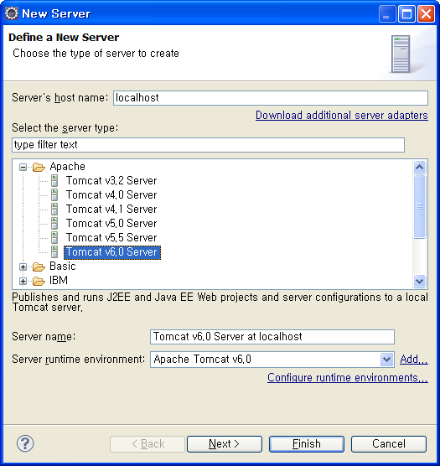

- Apache > Tomcat v6.0 Server 를 선택하면 기존에 런타임 환경에 등록된 아파치 서버가 바로 나타납니다. Next를 클릭

- 아래의 화면에서 처럼 Available : 에 있던 smart4c_mip_all 선택 > Add > 를 클릭 하여 Configured 로 이동시킵니다. 배치 프로젝트는 이동시키지 않습니다.
이후 Finish 선택

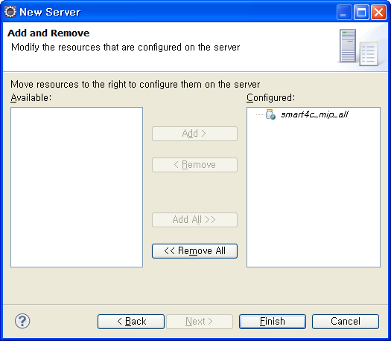

- 생성된 서버를 더블클릭 하여, 아래와 같이 Http Port를 변경시킵니다. 현재 로컬환경의 마이플랫폼 화면에서 바라보는 로컬서버의 Port 는 8082 입니다.
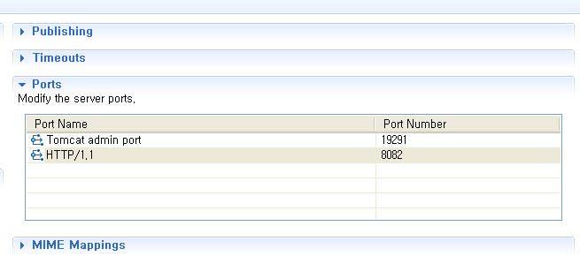
- Servers 탭에 생성된 Tomcat 을 확인하고 서버를 기동시킵니다.
[마우스 우클릭 후 아래와 같이 Start 클릭 또는 탭 우측 끝에 같은 아이콘 클릭]
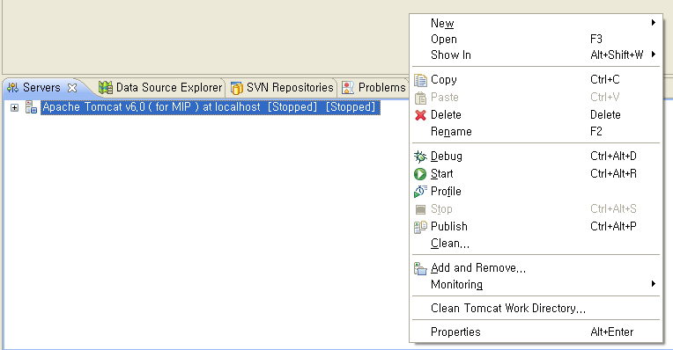

- 우선 Console 탭에 로그를 확인하고 서버가 정상적으로 동작하는지 확인합니다.
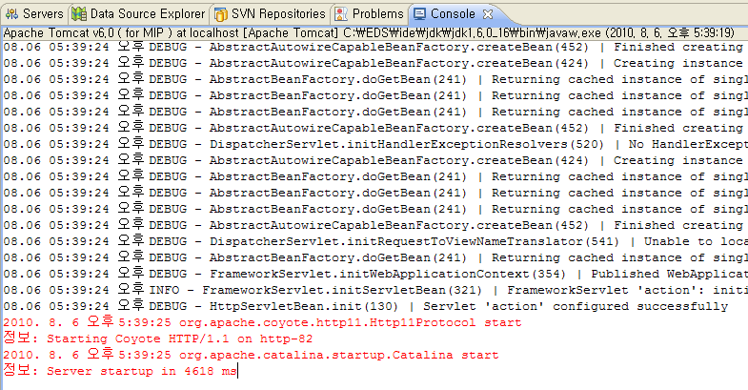

- http://localhost:8082 에 접속하여 아래와 같은 화면을 확인합니다.
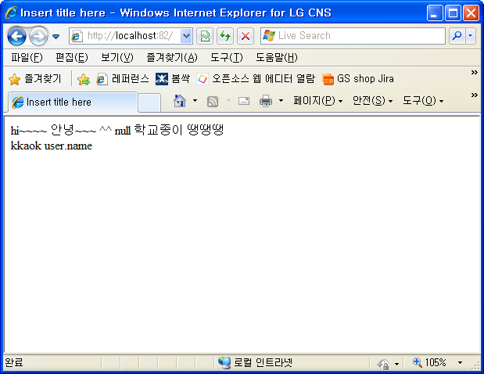

MiPlatForm 에 웹 프로젝트 등록 후 테스트
SVN에서 Check-out한, mip_callCenter , mip_salesMgr 프로젝트는 UI개발 프로젝트입니다. 두 프로젝트를 PID(기 설치된 마이플랫폼 UI개발툴)에 등록하여 화면개발을 수행하여야 합니다. 등록절차는 아래와 같습니다.
- PID 실행 ( 바탕화면의 ‘PID V3.2.0 Unicode’)
- 상단의 메뉴 탭에서 Tools/Project Manager선택합니다.
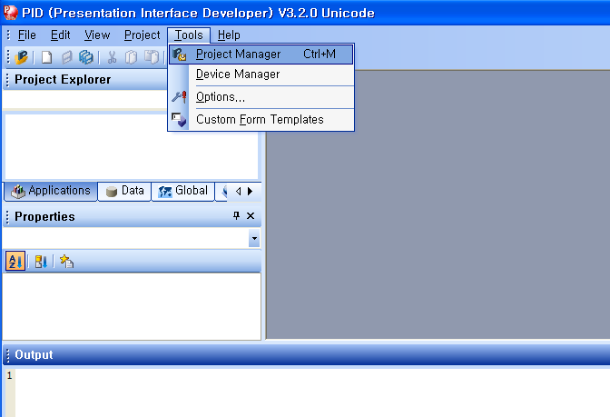

- Add Exist 를 선택합니다.
- C:\EDS\workspace_smtc\mip_callCenter\WebContent\miplatform\SMART4c_ci_main_Win32.xml 를 선택합니다.
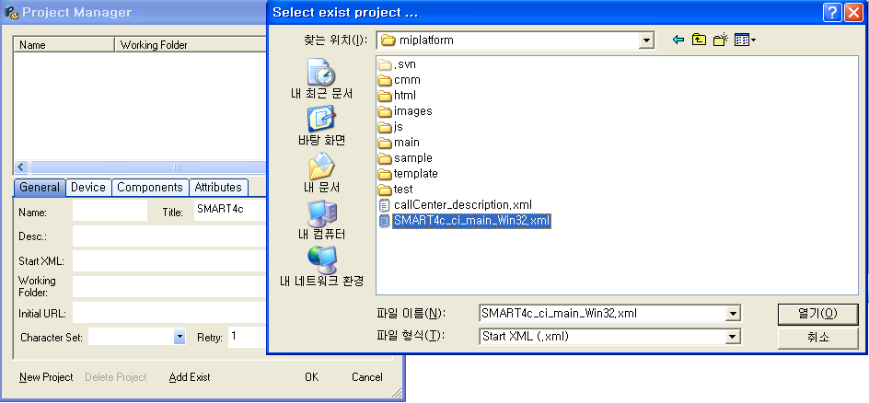

- 선택 후, OK 버튼을 누르면, 프로젝트는 PID에 등록된 것입니다.
- 이후 File의 Open Project 를 클릭하여, 전 단계에 등록된 PID를 Open 합니다.
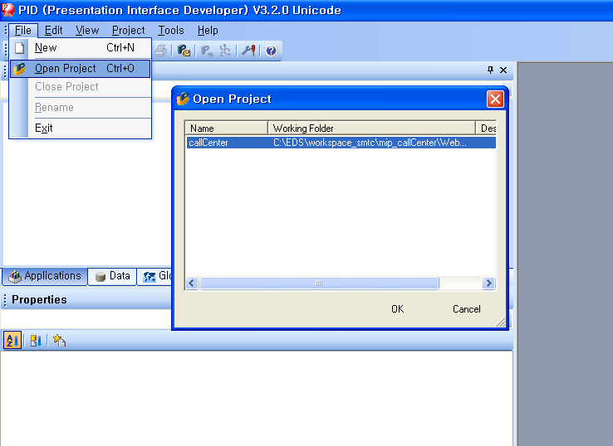

- Open 된 프로젝트와 로그인 화면소스를 클릭하여 오픈 한 모습은 아래와 같습니다.
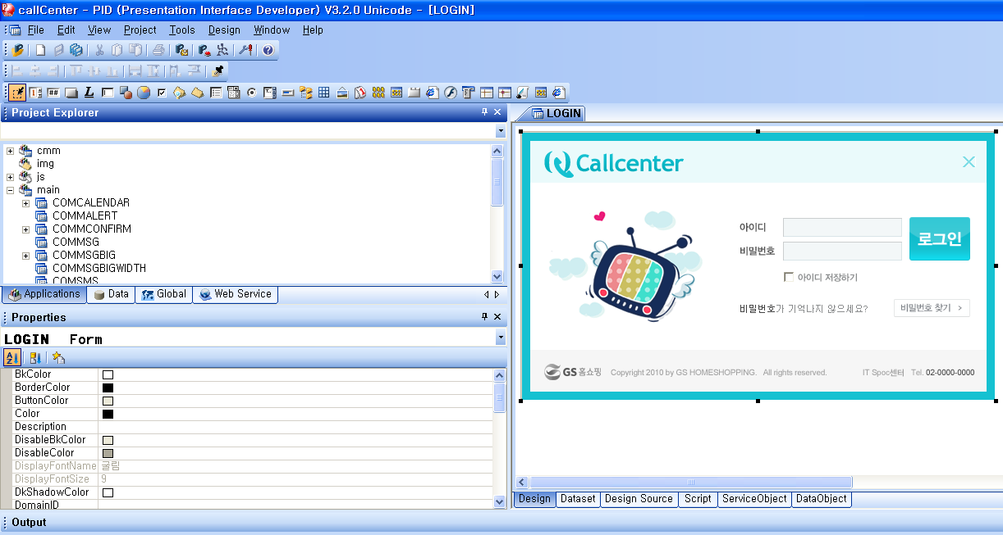
- 정상적인 UI 개발환경이 준비된 것입니다. CallCenter UI와 마찬가지로, mip_salesMgr 프로젝트도 위와 같은 절차를 통해 프로젝트 등록을 해야 합니다.

smart4c_batch 프로젝트 테스트
배치 프로젝트는 배치 프로그램을 구현할 담당자만 Check out 과 서버등록 절차를 거치면 됩니다.

일단, Smart4c_mip_all 프로젝트와 같은 방법으로 Apache Tomcat 서버에 등록하여 사용합니다. 아래는 JBOSS를 런타임 환경으로 잡아 처리하는 경우이니 참고 바랍니다.

본 프로젝트는 위의 두 프로젝트와는 별도로, 스케쥴링 기반 처리 서비스들을 작성하고 동작시키는 기반을 제공합니다. 웹 어플리케이션인 프로젝트는 데브온 배치 스케쥴러라는 스케쥴 및 작업관리 프로그램이며, 내부적으로 데브온 배치 코어를 통해서 배치 프로그램을 작성하고 동작시킵니다.

- 이제 smart4c_batch 프로젝트를 서버에 올리고 기동시키는 과정을 통해 정상동작 여부를 확인하도록 합니다.

- Smart4c_bath 는 JBoss 환경에 올려 기동시킵니다. 등록절차는 아래와 같습니다.

- 이클립스 하단의 Servers탭의 윈도우 공간 > 마우스 오른쪽 클릭 > New > Server 선택

- JBoss Community > JBoss AS 5.1 을 선택하면 기존에 런타임 환경에 등록된 서버가 바로 나타납니다. Next를 클릭
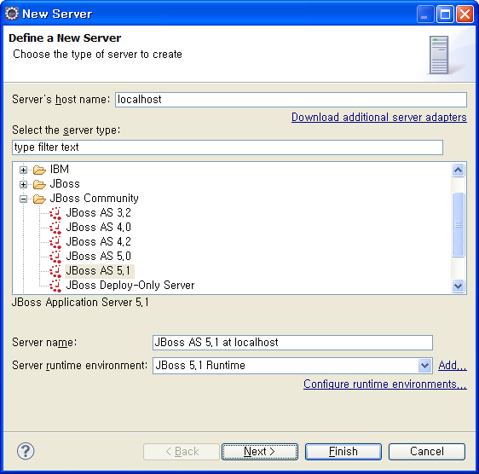

- Runtime Information 을 확인하고, Next를 클릭. (명칭 변경 가능 )
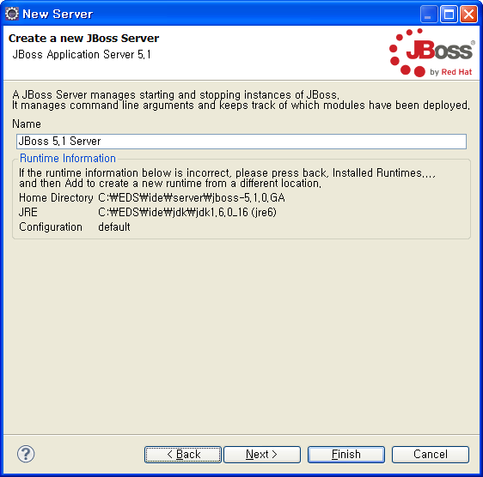

  - 아래의 화면에서 처럼 Available : 에 있던 Devon Batch Scheduler 를 선택 후 Add > 클릭하여 Configured 로 이동시킵니다. 이후 Finish 선택
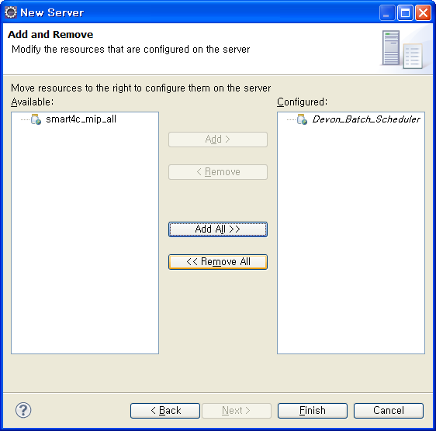

- 서버를 구동 전 디플로이 폴더에 대한 수정이 필요합니다. Servers 탭에서 JBoss 서버를 더블클릭 하여, 아래와 같은 화면을 오픈합니다.
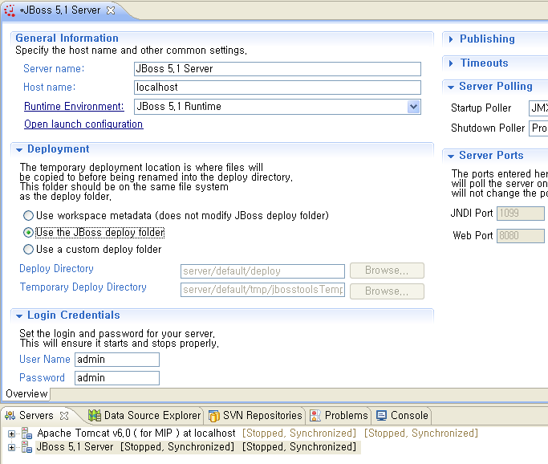

- deployment 라디오 박스에서 Use the JBoss deploy folder로 변경합니다.
- Servers 탭에 생성된 JBoss 5.1 Server를 확인하고 서버를 기동시킵니다.
[마우스 우클릭 후 아래와 같이 Start 클릭 또는 탭 우측 끝에 같은 아이콘 클릭]
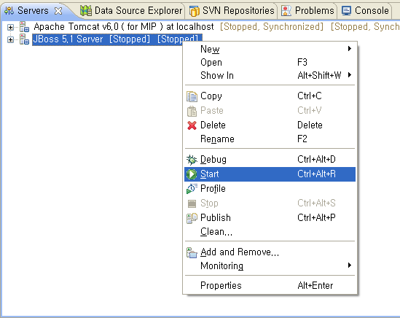

- 우선 Console 탭에 로그를 확인하고 서버가 정상적으로 동작하는지 확인합니다.
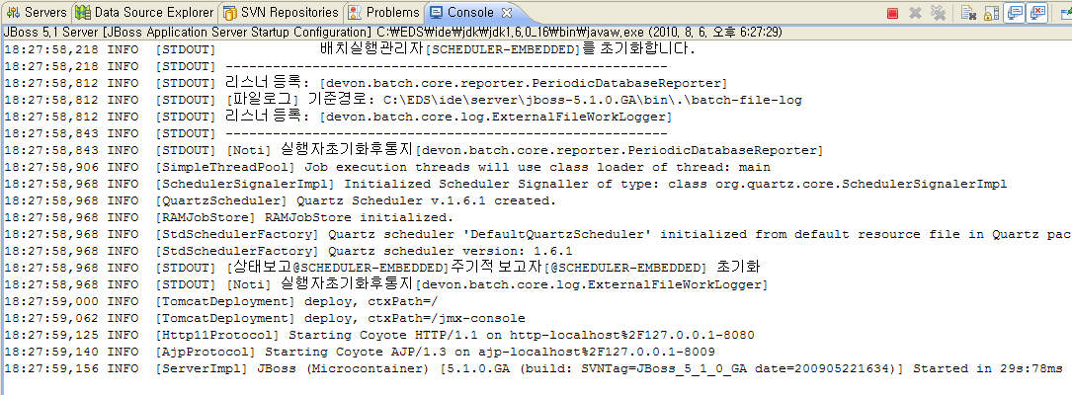

- http://localhost:8080/sheduler 에 접속하여 아래와 같은 화면을 확인합니다.
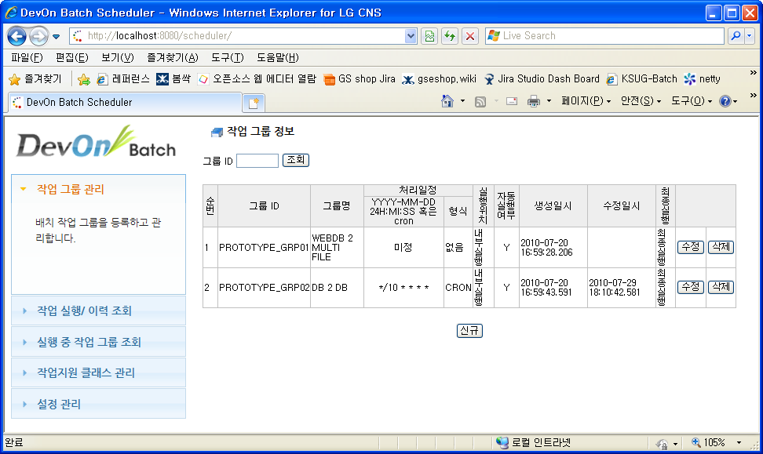

기타

로컬환경의 파일로그 설정.

- 설정된 서버를 더블클릭 하여, OverView 창을 띄웁니다.
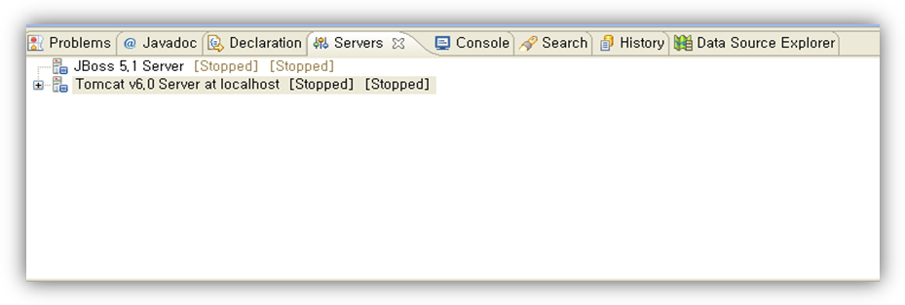

- 오버뷰 화면에서 Open Launch configuration 을 클릭합니다.
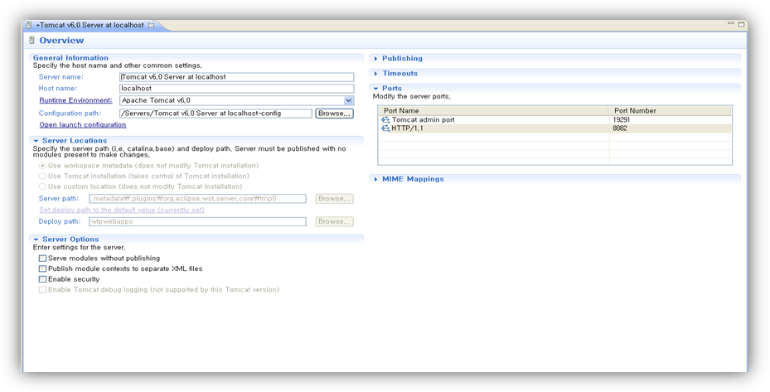
- 설정화면에서 COMMON 탭을 클릭하고 하단의 File 의 체크박스를 클릭합니다.
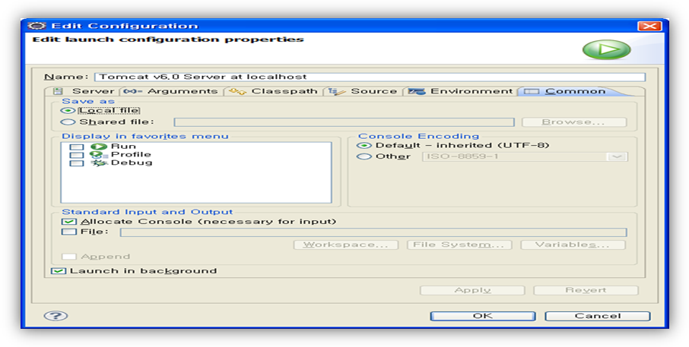
- 텍스트박스에 넣고, FileSystem 또는 workspace 를 클릭하여 파일로그명을 입력 후 경로를 설정합니다. 이 상태로 설정을 마치게 되면, 서버가 새롭게 기동시 기존 로그파일은 삭제하고 새로운 로그파일을 생성합니다. File 하단의 Append 체크박스를 클릭하게 되면 해당 로그는 서버가 새로 기동 시에도 기존 파일에 연속적으로 Append 되어 로그를 기록하게 됩니다. 로그파일의 양이 많기 때문에 되도록이면 갱신하는 것을 권장합니다.
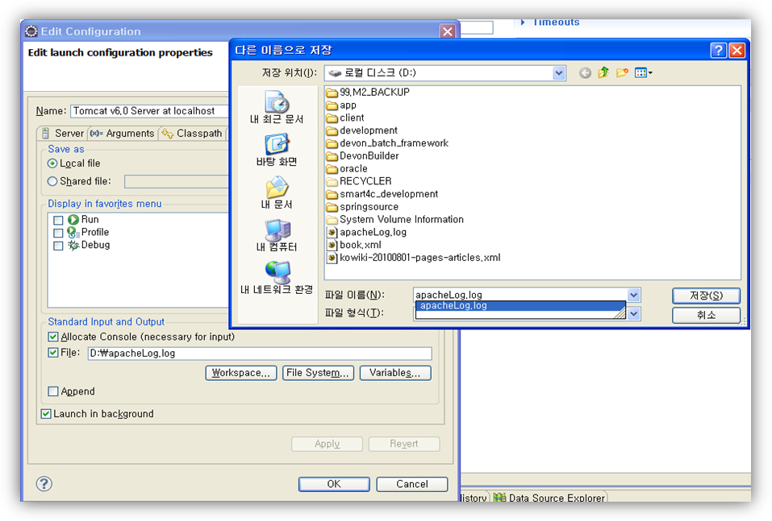

- 서버를 기동 후, 아래와 같이 해당 이름의 파일로그가 생성 되었음을 확인할 수 있습니다.
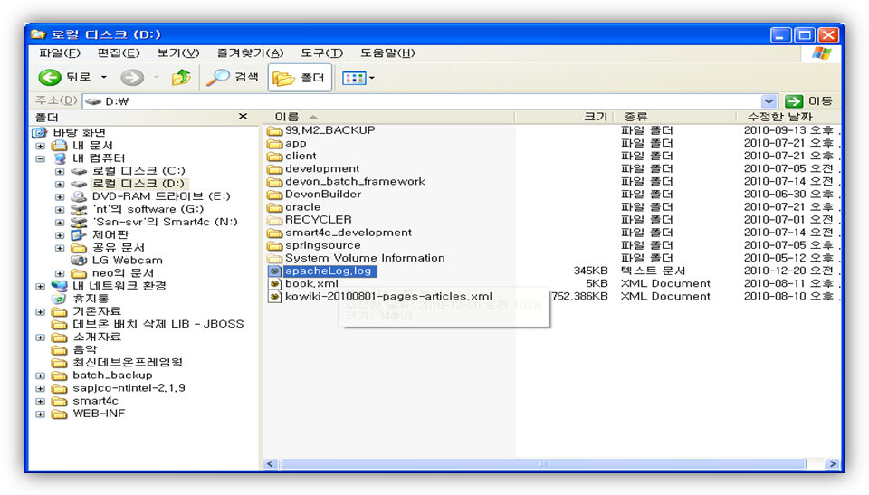

JCO/SAP오류발생시 조치

SAP DLL설치하기
개발에 앞서 SAP Library를 Copy한다.
파일위치 : \\san-svr\smart4c\8.파트별작업용폴더\9.로컬개발환경\SAP DLL
대상파일 : librfc32.dll, sapjcorfc.dll
복사위치 : C:\WINDOWS\system32

이후에도 에러가 나면 다음의 파일을 카피한다.

파일위치 : \\san-svr\smart4c\8.파트별작업용폴더\9.로컬개발환경\SAP DLL\ \추가에러발생시
대상파일 : msvcr71.dll, msvcp71.dll, mfc71.dll
복사위치 : C:\WINDOWS\system32

